**Html为结构层；**

**Css为表现层；**

**JavaScript为行为层。**

**Javascript:**

Javascript是前端开发当中核心语言

作用：让网页更加的生动活泼，并且具有交互性。

**Javascript能够做什么？（功能）**

1. 数据的验证*
2. 将动态的内容写到网页当中*
3. 可以对事件作出响应*（如：用户的点击）
4. 可以读写html中的内容*
5. 可以检测浏览器
6. 可以创建cookies
7. 模拟动画
8. 在服务器端的应用

**Javascript的语法特点：**

基于对象和事件驱动的解释型和松散型语言

基于对象：核心的编程思想：面向对象

事件驱动：检测用户的操作来完成程序的运行

解释型：由浏览器来执行

松散型：弱类型语言 语法比较灵活

**Javascript组成部分**

1. ECMAScript 基础语法
2. BOM 浏览器对象模型
3. DOM 文档对象模型

**JavaScript调用方式**

1. 域名或重定向的位置调用

域名例：<a href=**"javascript:alert(1)"**>**链接**</a>

重定向例：<form action=**"javascript:alert(2)"**>  
 <input type=**"submit"**/>  
</form>

1. 通过事件调用

如：<input type=**"button"** value=**"弹出"** onclick=**"**alert(3)**"**/>

(onclick在任何标签中都可以使用(鼠标点击))

1. 嵌入方式<script></script>

如：<script>  
 alert(4)  
</script>

注：直接弹出4

1. 引入方式<script></script>

如：在HTML中

<script src=**"JavaScript.js"**></script>

在js中：（1）：

alert(5);  
alert("hello word");  
alert("欢迎！");

（2）console.log(6);（在能在控制台中看到；定义控制台：console是控制台；log是日志；）

（3）document.write(7);（在页面中显示；document是文档）

document.write("<h1>hello word</h1>");

注：（1）标签中间不可放任何内容；

1. 被不同方式引入执行的js代码是相互关联的。
2. 在alert等输出方式应用中除数字外，其他的需要加引号。

**变量：储存数据的容器**

**如何声明变量：**

声明变量：var 变量名=储存值；

如：var num=123；

Alert（num）；

**声明赋值变量形式：**

1. 在声明的同时赋值；

如：var num=123；

Alert（num）；

1. 先声明后赋值；

如var a;

a=1;

alert(a);

1. 一次性声明变量，然后赋值；

如 var name,age,sex;

name=”zhangsan”;

age=17;

sex=”man”;

console.log(name);

console.log(age);

console.log(sex);

1. 一次性声明多个变量的同时进行赋值；

如：var name=”zhangsan”,age=17,sex=”man”;

console.log(name);

console.log(age);

console.log(sex);

**变量名的规范：**

1. 变量名中，大小写可识别；（严格区分大小写）
2. 开始的位置只能是字母，下划线，$,后面可以跟字母，下划线，$，数字；
3. 不能使用关键字和保留字；
4. 驼峰命名法或首字母大写；
5. 命名要有一定的意义。

**变量的赋值：**

1. 重新赋值可将原先的值覆盖掉；

如：var number=1;

Number=2;

Alert(number);(输出为2)

1. 重新声明赋值也将原先的值覆盖掉；

如：var number=1;

var number=2;

Alert(number);(输出为2)

1. 重新声明但没有赋值不会影响原先的赋值；

如：var number=1;

var number;

Alert(number);(输出为1)

1. 变量声明，但没有赋值，会被自动赋值为undefined。

**注释方式：**

1. “//” 单行注释
2. “/* */” 块注释

**注：**

1.在js中使用var 声明变量会被优先解析；

2.不适用var也可以完成变量的声明赋值，未赋值依旧会被报错；

3.在es6（EcMAScript）中，let可声明变量，但不会被优先解析；

4.const 声明常量（1.声明赋值后不可重新赋值2.不可先声明后赋值，必须在声明的同时赋值）

**数据类型：**

1. 初始类型：
2. 数值 typeof的值number（数字（正数，小数，负数）、十六进制、八进制、二进制、Number.MAX_VALUE（最大值）Number.MIN_VALUE（最小值）、10e+2科学计数法）
3. 字符串 typeof的值string（1.可用双引号或者单引号，如”adsefvfv或者’sdsg’。2.单引号和双引号可交叉使用，可以完成网页中的引号书写）
4. Undefined未定义的 typeof的值undefined
5. 布尔类型 typeof的值boolean（true(真)/false(假)）
6. 空类型 typeof的值object（对象）null（清空对象）如：var obj={nume=”zhangsan ”}; obj=null; console.log(obj);
7. 引用类型

对象（函数 数组）typeof的值object

注：typeof 检测数据类型（如：var num=13; console.log(typeof num) 结果是number）。

**存储区域**

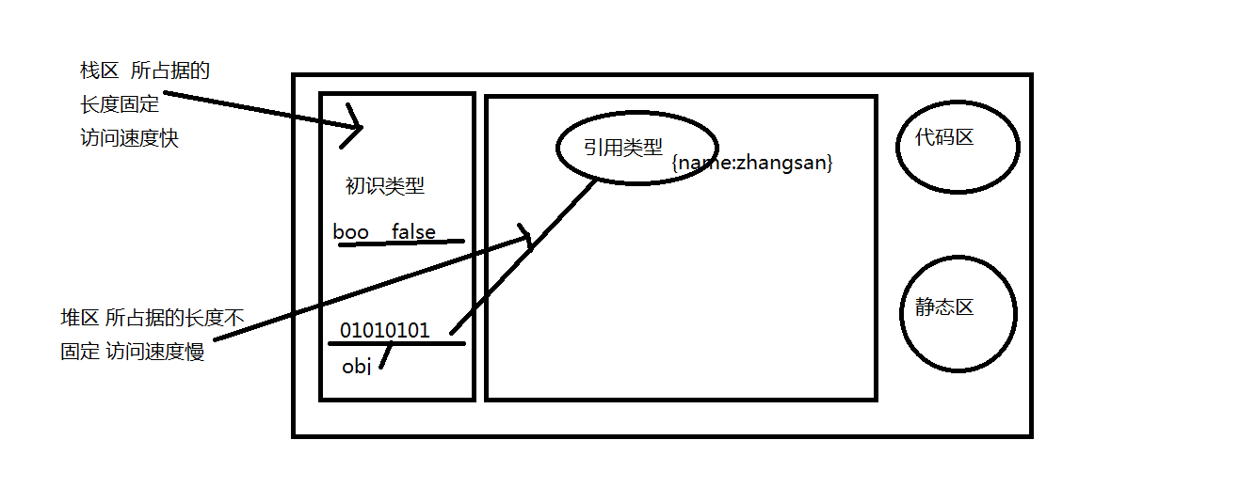

栈区：（直接访问到）

保存初始类型

特点：存储数据的长度固定，访问速度快。

堆区：

保存引用类型

特点：存储数据长度不固定，访问速度慢，存储量大。